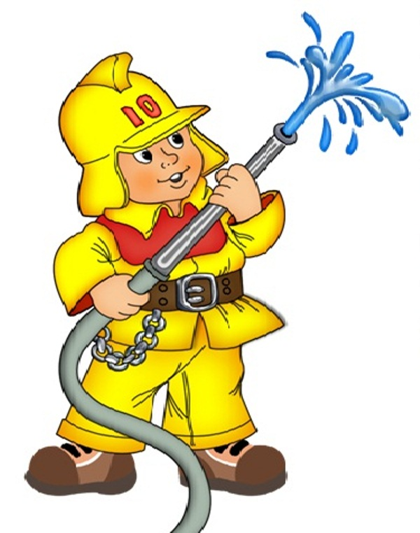
Памятка « Жизнь без опасности!»

(профилактика возникновения пожаров)
Человек пользуется огнем с незапамятных времен, превратив его в своего верного помощника. С тех пор, как люди научились добывать и сохранять огонь, он защищал человека от животных, использовался для приготовления пищи, орудий труда, дарил ему тепло и свет.
Освоение огня оказало решающее влияние на развитие человечества. Именно огонь окончательно разорвал связь человека со стадной жизнью. В настоящее время трудно назвать область человеческой деятельности, в которой бы не использовался огонь.
Но у огня есть и другое - страшное лицо! Когда он вырывается из- под контроля, то превращается в настоящее бедствие - ПОЖАР.
Пожар опасен не только открытым огнем, но и высокой температурой, ядовитым дымом, угарным газом, обрушением конструкций ( потолков, перекрытий, стен).
Добавляет опасность плохая видимость, возможность поражения электротоком при обрыве проводов, паника и растерянность. Против этого бедствия люди ведут многовековую борьбу. Но по-прежнему огонь часто становится страшным врагом, уничтожающим все на своем пути, приносящим человечеству несчастье и огромный ущерб.
Число погибших в пожарах людей ежегодно увеличивается. Наблюдается и рост гибели детей при пожарах, что связано с низким уровнем знаний детей и взрослых в области пожарной безопасности, самоуверенностью и беспечностью взрослых- родителей.
Дети гибнут в огне в результате пренебрежения взрослых - так как часто остаются дома одни без присмотра. Каждый десятый пожар происходит из-за шалости с огнем несовершеннолетних детей.
Кто же в этом виноват? Разве не мы с вами, уважаемые взрослые?
Так уж устроен человек, что огонь обладает для него притягательной силой. Всем нам очень нравится смотреть на него. Наверное, это досталось в наследство от далеких предков. Особенно вечером в лесу. Посидели романтично, ушли, а угли остались непотушенными……. И снова горят наши леса ( птицы, звери – все живое ), поселки, жилье, школы, заводы, общественные здания, транспорт.
Всем нам нужно научиться обращаться с огнем и твердо знать случаи, когда пользоваться им нельзя ни при каких обстоятельствах. Твердо знать, что надо делать, чтобы не допустить пожар, и что делать, чтобы спастись самому и помочь другим. Пожар возникает из-за того, что мы невыполняем правила пожарной безопасности и когда одновременно есть:
- чему гореть ( горючие материалы - дерево, бумага, ткань, пластик, горючие жидкости и т.д.);
- источник зажигания (спички, зажигалки, сигареты, замыкание электропроводки и т.д.);
- окислитель ( кислород в воздухе).
Прекратив доступ кислорода (набросив на огонь плотную ткань), можно остановить уже начавшееся горение.
Меры пожарной безопасности в быту:
- не курите - причина каждого восьмого пожара - неосторожность при курении. Если закурили - не бросайте непотушенную сигарету. Никогда не бросайте с балконов или из окна непотушенные сигареты. Они могут вызвать пожар на балконах нижних этажей. Не курите в постели!;
- не пользуйтесь сами открытым огнем. Не сжигайте мусор рядом с постройками. А при сухой и ветреной погоде вообще не разводите костры и не топите печи! Никогда не бросайте в костер старые игрушки, пленку, обрезки линолеума, резину, пластик и другой мусор. Дым от таких костров содержит до 75 разновидностей ядовитых веществ. Расскажите детям, к чему это приведет, подкрепив разговор примерами из жизни. Если вы увидите, что в опасные игры играют дети - не будьте равнодушными наблюдателями - остановите их!;
- костры разводят на площадях, окопанных со всех сторон землей. Если костер уже не нужен, тщательно засыпьте его землей или залейте водой до полного прекращения тления;
- не пользуйтесь бездумно петардами, фейерверками и другой пиротехнической продукцией и не давайте ее в руки детям. Задумайтесь, сопоставим ли восторг от устроенных салютов, с риском стать инвалидом или погибнуть;
- не устраивайте развлечения и эксперименты с электроприборами.
Не пользуйтесь самодельными электроприборами и неисправной электропроводкой. Не разрешайте детям самостоятельно пользоваться электроприборами (без вашего присмотра) Каждый пятый пожар происходит из-за их неисправности, неправильной эксплуатации.
- Уходя из дома, выключайте электроприборы!;
- не ставьте электрические светильники вблизи сгораемых материалов, не применяйте бумажные абажуры;
- не включайте в одну электро розетку сразу несколько электроприборов!;
- соблюдайте правила пользования газовыми баллонами и плитами. Если, войдя в квартиру, вы почувствовали запах газа, ни в коем случае не включайте свет и не зажигайте спички - может произойти взрыв. Откройте окна и двери, перекройте газ и вызовите газовую службу – 04.
- Не оставляйте детей без присмотра!
- не держите в квартире, подъезде, гараже горючие жидкости, баллоны с газом. Соблюдайте правила эксплуатации и пожарной безопасности;
- если вы увидели в кладке печей или дымоходов трещину - заделайте ее. Никогда не применяйте для розжига печей бензин, керосин, другие легко воспламеняющиеся вещества – это путь к ожогам и пожару;
- не поручайте смотреть за топящейся печкой малолетним детям;
- не устанавливайте вплотную к печи мебель, не кладите дрова и другие сгораемые предметы;
- соблюдайте правила пожарной безопасности на участках, прилегающих к вашему жилому дому!
Опросник по пожарной безопасности для взрослых и детей
1.Что нужно делать, если возник пожар в квартире?
Если огонь небольшой, попытаться затушить его сразу, используя одеяло, воду, песок, огнетушитель. Если пожар не удается затушить – немедленно покиньте помещение и отойти в безопасное место. Обязательно закройте дверь в комнату, где начался пожар. Закрытая дверь может не только задержать проникновение дыма, но и иногда погасить огонь, если, конечно окна в квартире закрыты.
Закройте все окна и снимите занавески, чтобы они не загорелись, если стекла лопнут от жара.
2. Как вы поступите, если в квартире много дыма?
Если в помещение проник дым, надо смочить водой одежду, покрыть голову мокрой тряпкой и выходить, пригнувшись. При сильном дыме дышите через намоченную ткань. Если чувствуете, что задыхаетесь, опуститесь на корточки или продвигайтесь ползком к выходу – внизу меньше дыма.
3.Почему нельзя пользоваться лифтом при дыме в подъезде?
Лифт во время пожара - настоящая дымовая труба, в которой легко задохнуться. Кроме того, при пожаре он может отключиться.
4.Что вы станете делать, если в подъезде дым и пламя?
Не пытайтесь выбежать из дома, если живете на верхних этажах. Пройдя 2-3 этажа, вы можете отравиться продуктами горения. Вы должны закрыть входную дверь своей квартиры и заткнуть щели под ней мокрой тряпкой.
Закройте все окна и снимите занавески, чтобы они не загорелись, если стекла лопнут от жара.
5.Почему при пожаре надо выключать электричество и газ?
Может произойти взрыв газа, бытовой техники.
6.Какой номер телефона пожарной охраны? Что вы должны сообщить в первую очередь по этому телефону?
01. Сообщить точный адрес и номер своей квартиры, чтобы пожарные знали, где вы находитесь и помогли вам.
7.Что нужно делать, чтобы пожар с нижнего этажа не перекинулся в вашу квартиру?
Закройте все окна и снимите занавески, чтобы они не загорелись, если стекла лопнут от жара. Наполните водой ванну, ведра, тазы. Можно облить водой двери и пол.
8.Какое самое главное правило при любой опасности?
Не поддавайтесь панике и не теряйте самообладание! Не выпрыгивайте из окна!

